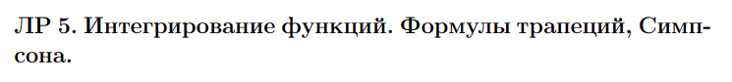

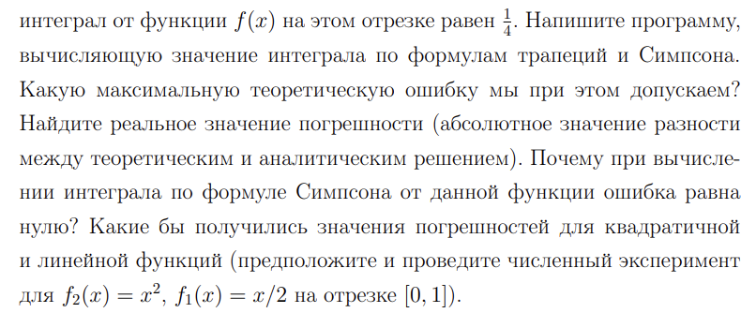

Максимальная теоретическая погрешность для формулы трапеций равна

$$\left|ψ\right|≤\frac{h^{2}(b-a)}{12}M_{2}$$

Максимальная теоретическая погрешность для формулы Симпсона равна

$$\left|ψ\right|≤\frac{h^{4}(b-a)}{2880}M_{4}$$

Интеграл от функции $f\left(x\right)=x^{3}$ формулами трапеции и Симпсона соответственно:

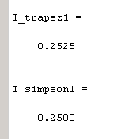

Значение погрешности:

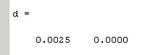

Погрешность формулы Симпсона равна 0, потому что она точна для многочленов 3-ей степени

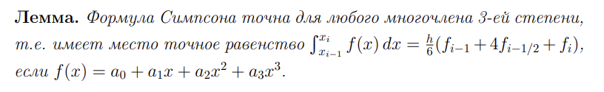Для квадратичной и линейной функций погрешность по формуле Симпсона также должна быть равна 0.

Квадратичная функция по формуле трапеций должна иметь погрешность $$\left|ψ\right|≤\frac{h^{2}(b-a)}{12}M_{2}$$

Линейная функция по формуле трапеций должна иметь погрешность 0, т.к у линейной функции вторая производная равна 0 на всем промежутке.

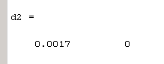Для квадратичной функции все выполняется

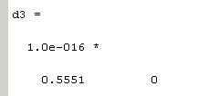Для линейной функции присутствует погрешность округления порядка ${10}^{-16}$

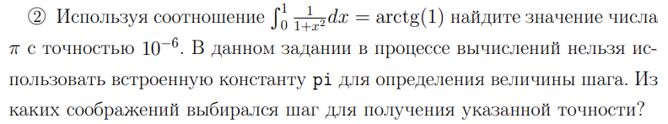

Для того чтобы получить точность ${10}^{-6}$ необходимо оценить остаточный член формулы трапеций и найти шаг $h$

$$\left|ψ\right|≤\frac{h^{2}(b-a)}{12}M_{2}$$

Для функции $f\left(x\right)=\frac{1}{1+x^{2}}$ максимум второй производной на отрезке $[0, 1]$ равен 2

Тогда $h≤2,45*{10}^{-3}$

Рассчитанное значение по формуле трапеций:

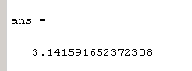

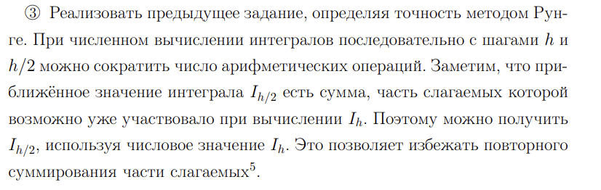

Будем вычислять интеграл по формуле трапеций

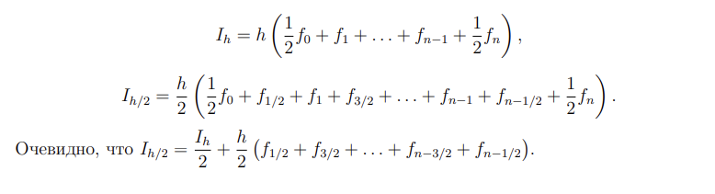

Точность определяется методом Рунге

$$\left|I-S(h/2)\right|≈\frac{\left|S\left(h\right)-S(h/2)\right|}{2^{p}-1}≤ε$$

Для формулы трапеций выражение будем рассчитывать погрешность как:

$$ε≈\frac{\left|S\left(h\right)-S(h/2)\right|}{3}$$

Получаем значение:

